桃園市珍愛家園新移民家庭服務中心
104年通譯人才培訓計畫
- 計畫名稱：104年度通譯人才培訓計畫
- 計畫目的：為積極培訓優秀通譯人才投入服務，增進其專業知能，以協助中心專業工作之推展，及符合外籍配偶翻譯需求與期待，提升服務品質，特舉辦多國語言(越印泰…等)社會福利類別初階及進階通譯人員培訓課程，鼓勵更多雙語人才投入服務行列，進而成為一技之長，以滿足家庭經濟的需求。
- 指導單位：內政部移民署
(內政部外籍配偶照顧輔導基金補助)
- 主辦單位：桃園市政府社會局
- 承辦單位：中華民國基督教女青年會協會、桃園市新移民家庭服務中心
- 上課地點：桃園市婦女館303會議室─初階
桃園市婦女館303會議室─進階
(桃園市桃園區延平路147號3樓)
七、 課程參訪：中心會安排課程參訪，參訪時間為104年7月24日(五)，一次為四小時。
- 參加對象：具雙語能力(越、印、泰…等)之ㄧ般民眾及新移民。
- 交通方式：附件一。
- 參加本次通譯培訓通過初階及進階測驗者，將資料列入將頒發結業證書由中心安排通譯服務，並新增相關資料至移民署「通譯人才資料庫」。
- 參加人數：每場預計35人次

通譯人才培訓初階課程表
 | 時間 | 課程名稱 | 課程講師
07  月  12  日  (日) | 9:00～9:10 | 相見歡 | 新移民家庭服務中心
07  月  12  日  (日) | 9:10～10:00 | 新移民社會福利宣導 | 桃園市政府社會局  婦女福利科
07  月  12  日  (日) | 10:00～12:00 | 認識法律扶助基金會 | 法律扶助基金會
07  月  12  日  (日) | 12：00～13：00 | 餐敘
07  月  12  日  (日) | 13：00～14：30 | 通譯介紹與服務倫理 | 講師代聘中
07  月  12  日  (日) | 14：30～16：00 | 通譯實務情境演練 | 講師代聘中
07  月  12  日  (日) | 16：00～16：10 | 休息10分鐘
07  月  12  日  (日) | 16：10～16：40 | 初階筆試測驗
07  月  12  日  (日) | 16：40 | 賦歸

通譯人才培訓進階課程表
 | 時間 | 課程名稱 | 課程講師
07  月  19  日  (日) | 9:00～10:00 | 家庭暴力防治法簡介及實務範例說明 | 講師代聘中
07  月  19  日  (日) | 10:00～11:30 | 人口販運的預防及  案例說明 | 婦女救援基金會
07  月  19  日  (日) | 11：30～11：40 | 休息10分鐘
07  月  19  日  (日) | 11：40～12：40 | 進階筆試、口試測驗 | 新移民家庭服務中心
07  月  19  日  (日) | 12：40 | 賦歸

通譯人才培訓-課程參訪
桃園市新移民家庭服務中心
104年7月24日
項 目 | 時 間 | 內 容
集 合 | （上午）  9：00 | 博愛路刑事庭大廈正門口
行  程 | 9：00～9：50 | 參觀刑事法庭活動  (包括模擬法庭及法庭簡介)
行  程 | 9：50～10：20 | 參觀民事庭法庭活動
行  程 | 10：20～10：40 | 參觀單一窗口聯合服務中心  暨公共藝術
行  程 | 10：40～11：00 | 活動地點：民事庭四樓會議室  播放影片：認識法院兒童篇
行  程 | 11：00～11：20 | 雙向溝通座談會
行  程 | 11：20 | 快樂賦歸
104年度通譯人才招募及培訓課程報名表
姓名 |  | 原籍 | □越南 □印尼 □泰國 □其他
身分證字號  (居留證證號) |  | 電話
生日 |  | 中餐 | □葷 □素
托育 | □不需要 □需要 ( )名， 歲、 歲、 歲
地址
目前職業 | □學生 □家管 □服務業 □自營(商店) □上班族
可提供服務  時段情形  （請在□內打ˇ）
   | 星期一 | 星期二 | 星期三 | 星期四 | 星期五 | 星期六 | 星期日
  上午(9-12時)
  下午
  (12-13時)
  (14-17時)
  晚上
  (17-20時)
備註：
- 為確保完成報名，煩請於報名後來電確認報名之場次。
- 凡通過初階及進階測驗及口試測驗者，本中心將會發放結業證書及新增相關資料至移民署「通譯人才資料庫」。
- 為響應環保，請參與人員自備環保杯、環保筷。
- 若有任何疑問，敬請電洽承辦單位：桃園縣外籍配偶家庭服務中心
承辦人：林芷涵 行政人員
E-mail：asparkmoon@gmail.com
聯絡電話：03-2181128 傳真電話：03-3667968
附件一：交通資訊
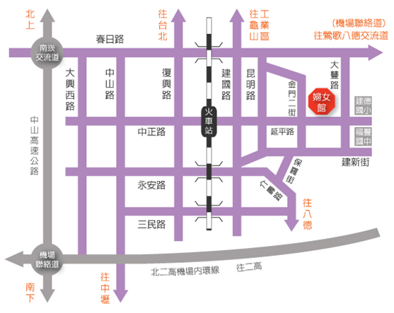

※行車路線
- 自行前往：
- 中山高速公路下南崁交流道後往桃園方向走春日路,過桃鶯陸橋後見建國路右轉，直走見延平路左轉第二個紅綠燈即看到婦女館。
- 北二高轉機場聯絡道，在鶯歌八德交流道下，往桃園市區方向，左轉桃鶯路直走見大豐路左轉，直走見延平路右轉即看到婦女館。
- 婦女館之地下停車場出入口位於金門二街路口，地下一樓(B1)停放機車，地下二樓(B2)停放汽車，約有90個停車位(免費)。
- 搭乘火車：於火車站下車後，由遠東百貨公司前之地下道往桃園火車站後站走，出地下道即是延平路，直走過第三個紅綠燈即看到婦女館。
搭乘免費市民公車：可搭乘後站線紅線或藍線於婦女館前下車。

